第2版：令和2年6月

紹介元医療機関
宝塚市立病院 医療機関名
住所
放射線治療科 ＴＥＬ （ ） ―
ＦＡＸ （ ） ―

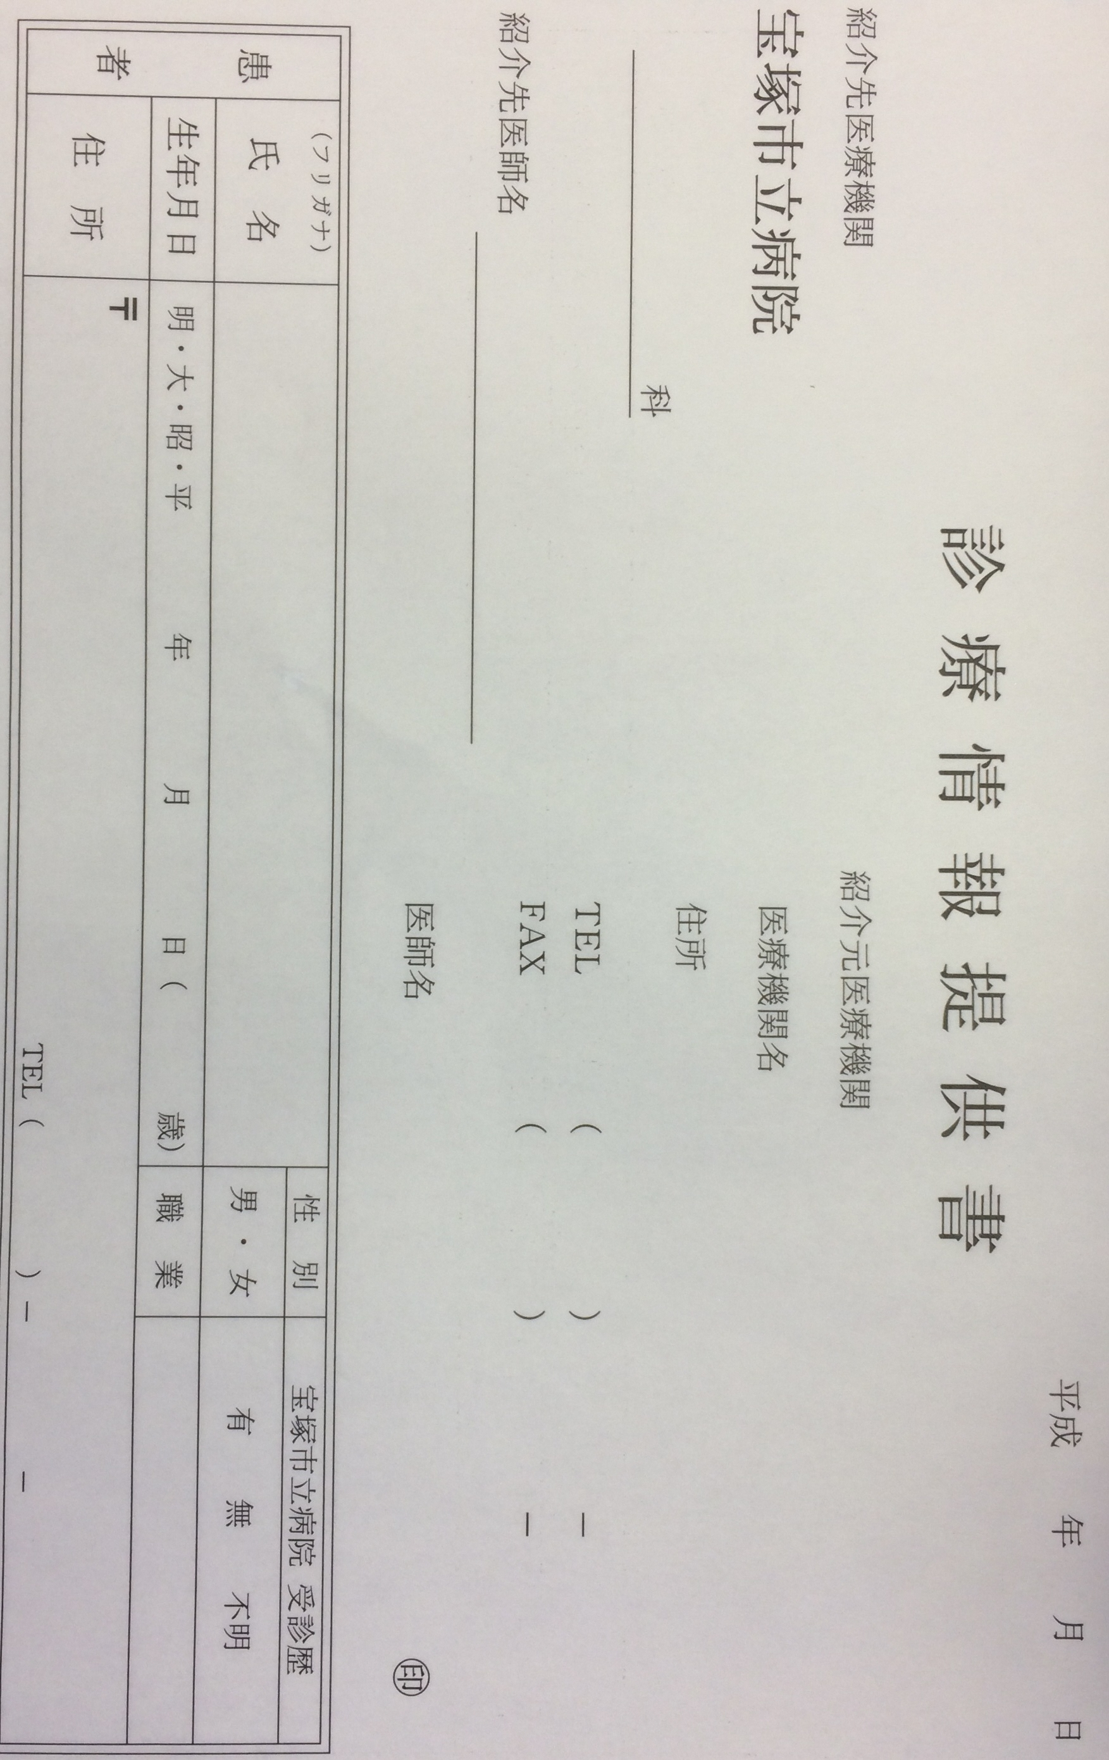
医師名 先生 医師名

患  者 | （フリガナ）  氏 名 |  | 性 別 | 宝塚市立病院 受診歴
患  者 | （フリガナ）  氏 名 |  | □男・□女 | □有 □無 □不明
患  者 | 生年月日 | □明 □大 □昭 □平 年 月 日（ 歳） | 職 業
患  者 | 住 所 | 〒  ＴＥＬ（ ） ―

移動方法 | - 歩行可（□完全自立・□要介助） □ 車椅子 □ ストレッチャー （該当項目に✓）
P S | - ０ □ １ □ ２ □ ３ □ ４ （該当項目に✓）
放射線治療目的 | - 根治照射 □ 術前照射 □ 術後照射 □ 緩和照射 □ ( ) （該当項目に✓）
臨床診断名
病理・組織診断
臨床病期 | （ □c ・□p ） T N M N部位 ： M部位： Stage：
臨床経過 及び  依頼事項 | ＊記入スペースが足らない場合は別紙を添付して下さい。
放射線治療、手術、化学療法、内分泌療法等治療の有無 | □無 □有り（どちらかの項目に✓）  ＊有りの場合は具体的に記入して下さい。
重篤な合併症  （有りの場合は、該当項目に✓） | □間質性肺炎 □低肺機能（□COPD □酸素）□心機能障害 □糖尿病 □活動性のB型肝炎 □肝腎機能障害 □膠原病  （□強皮症 □DM/PM □その他） □天疱瘡 □精神疾患（ ）□透析 □その他（ ）
その他 確認事項  （該当項目に✓） | ・30分間の治療体位保持の可否：□可 □ 不可  ・ペースメーカー、植込型除細動器（ICD）の有無：□無 □ 有（ ）  ・抗凝固療法の有無：□無 □ 有（ ）
患者への説明内容 | ・告 知 □告知済 □未告知＊ ＊未告知場合、必ず下記に記入のこと。  病名( )放射線治療( ) Key person( )
※受診日までに、画像診断情報（CD-R等）のご送付をお願いいたします。

